吩噻嗪类的定性及定量分析
吩噻嗪类为抗精神病药。按侧链结构不同可分为三类：①脂肪族（例如氯丙嗪，chlorpromazine）；②哌啶类（如甲硫达嗪）；③哌嗪类（如奋乃静、氟奋乃静、三氟拉嗪）。性状：黄色或灰绿色粉末或小叶状晶体，易氧化变色。中毒症状：神经系统可表现为抽搐、昏迷和反射消失，锥体外系兴奋症状如震颤麻痹综合征、静坐不能及强直反应等。心血管系统主要表现为心动过速等心律失常、低血压甚至休克等。
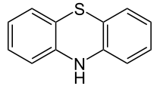
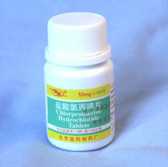
检测标准：《GA/T 189-1998中毒检材中氯丙嗪、异丙嗪、奋乃静的定性及定量分析方法》
检测原理：肝、肾、血、胃等体内组织和体液中的氯丙嗪、异丙嗪，在碱性条件下经乙醚等有机溶剂提取净化浓缩后，用带氢火焰离子化检测器和氮磷检测器的气相色谱仪进行分析，与标准品比较进行定性，用内标法定量。
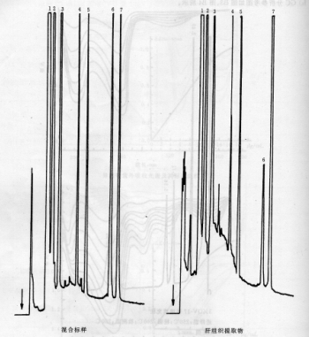
1-尼克刹米 7-安定
2-度冷丁
3-利多卡因
4-SKF525A
5-异丙嗪
6-氯丙嗪

